“设计方法论”驱动下的软件技术专业校企联动人才培养模式

福州软件职业技术学院产教融合典型案例

**摘 要**：福州软件职业技术学院自2017年开始，积极融合行业龙头企业福建网龙计算机网络信息技术有限公司P3岗位标准，获取企业原始需求与企业共同制定人才培养方案，依据企业软件相关岗位的典型工作任务构建课程体系，共同开发教学标准和渐进式项目实训体系。引入技术岗标准和生产项目，进行生产性教学及评价改革，做到专业标准与企业技术标准的对接、教学过程与生产过程对接，考核标准与企业评价体系对接。探索“共育人才、共创课程、共用标准、共建师资和共享资源”的软件技术专业校企联动人才培养体系，形成以创新设计为引领，“设计方法论”为驱动，“行业龙头企业标准引领、行业企业合作就业、教学生产融合、能力逐级递进”为主要特征的软件技术专业产教融合人才培养模式。

**关键词**：设计方法论 校企联动 渐进式项目实训 技术标准 岗位标准

1. 实施背景

软件技术专业为省级产教融合示范专业和省级现代学徒制试点专业，是学校举办方网龙网络公司集中技术和人才优势，优先发展的新一代数字信息特色专业，是网龙与学院“数字化工程师培养计划”的重点专业。“十四五”期间，是我国开启全面建设社会主义现代化国家新征程的第一个五年，全球新一轮科技革命和产业变革深入发展，软件和信息技术服务业迎来新的发展机遇，国家高度重视发展软件和信息技术服务业，软件技术专业必将在“十四五”时期迎来高速发展。

自2017年开始，学校为应对新一轮科技革命和产业变革，顺应软件产业知识技术日益更新的发展，坚持“以数字为基础”“以设计为导向”的办学理念，积极融合行业龙头企业福建网龙计算机网络信息技术有限公司P3岗位标准，获取企业原始需求与企业共同制定人才培养方案，依据企业软件相关岗位的典型工作任务构建课程体系，共同开发教学标准和渐进式项目实训体系。引入技术岗标准和生产项目，进行生产性教学及评价改革，做到专业标准与企业技术标准的对接、教学过程与生产过程对接，考核标准与企业评价体系对接。“设计方法论”驱动下的软件技术专业校企联动人才培养模式的探索让学校产教融合步入新的发展阶段。

1. 主要做法

“设计方法论”是培养模式改革的驱动力，主要包括：分析原始需求、干系人分析、目标分析、竞品选择、竞品拆解、竞品功能整合、情景罗列、情景描述以及功能列表九个方面，形成互相影响、互相促进的“设计方法论”模型。

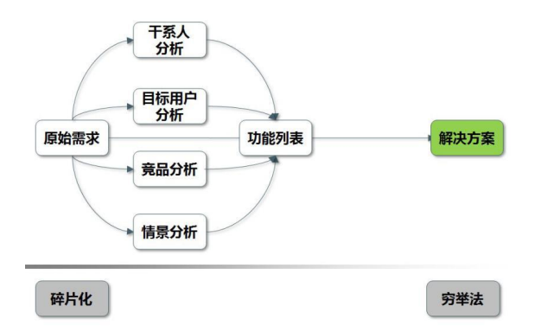图1 “设计方法论”模型

在该模型的驱动下，形成共育人才、共创课程、共用标准、共建师资和共享资源的软件技术专业校企联动“五维”人才培养模式具体做法如下：

# **（一）共育人才：**获取企业原始需求，校企共制培养方案

目前，福州软件职业技术学院与“福建天晴数码有限公司”、“[福建华渔未来教育科技有限公司](http://www.baidu.com/link?url=iKNP8nVyV_uvUaVG0t0S_TxDrVJgyrl-QCOJkfgO2HW" \t "_blank)”、“福建天泉教育科技有限公司”和“福州掌中云文化传媒”等企业签订了合作办学协议、网龙数字化工程师培养计划。企业高管参与了培养方案的制定，深入挖掘举办方福建网龙计算机网络信息技术有限公司在新一代信息技术产业、技术和人才的软件技术专业资源优势，推行“网龙数字化工程师”培养计划。

近年来，学校和网龙网络公司根据创新设计的要领，系统总结网龙技术骨干的工作思路和流程，先后收集、整理、撰写出版了专著《创新设计方法论》。学校把“创新设计”作为人才培养应有的核心素养，强化创新设计能力训练，开展网龙创新设计方法论企业认证，不断提升人才培养规格。

图2 与福建天晴数码有限公司研讨教学科研合作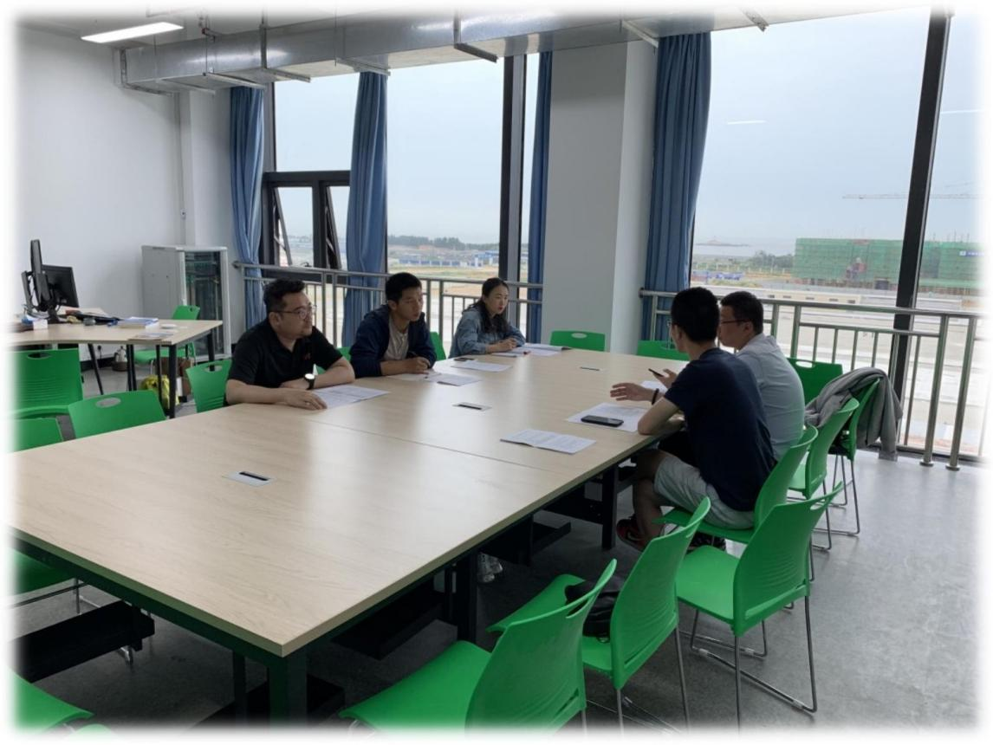

1. **共创课程：构建以“企业技术标准引领、行业合作就业、教学生产融合、能力逐级递进”的课程体系**

通过深入分析行业龙头企业技术岗位工作标准，构建学生需要掌握的主要技能体系。基于与企业深度合作，引入企业技术标准、生产项目资源和企业一线工程技术人才，转化为专业教学标准和资源。学生通过学习内容与岗位工作内容一致性的生产训练，使学习的知识和技能与未来从事的岗位“零距离”对接，实现毕业既上岗。按照网龙P3 岗位标准，制定网龙高P进校园激励政策，引入网龙高P和生产项目资源，校企双元共同培养人才，实行“课堂+工程实践教育中心”教学改革。通过对企业原始需求的判断、挖掘、取舍，结合学校学生的特征，确定了软件技术专业递进式多维度的课程体系和能力提升训练体系。

# 1.依据企业软件相关岗位的典型工作任务构建课程体系

以软件开发及其相关工作岗位的需要和职业标准为依据，通过对软件企业岗位工作任务的分析，将相关知识、技能按照职业岗位能力进行整合，注重培养学生的软件项目开发能力，从而构建了本专业包括职业基础课、职业核心课和职业拓展课的课程体系。

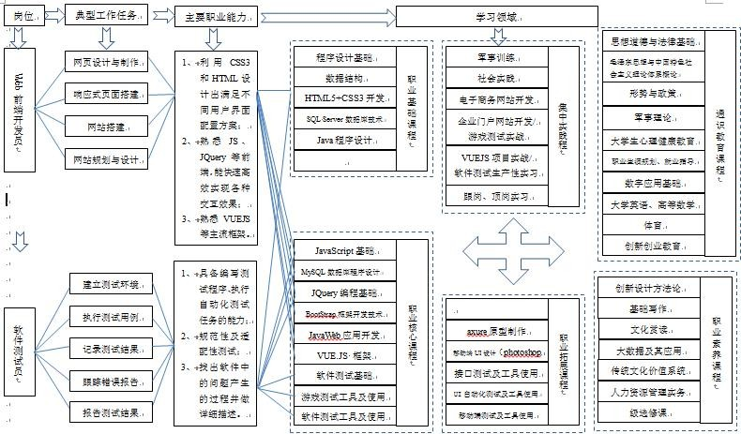图3 软件技术专业职业岗位能力与课程结构模块图

**2.构建渐进式项目实训体系**

实践课程结构上，设计了从认知实习→课内实验→集中性实践→顶岗实习四级的渐进式过程。实践教学采取了四层深入式，利用大一上的寒假组织学生深入到IT相关企业及岗位参观学习。达到专业认知实习。引入企业专家参与实践教学，包括探讨教学方案、实践指导。采用“2+1”的实践培养模式，利用2年的时间以学校和企业联合进行学科基础课程、专业课程的教学。最后1年的时间进行集中实训实习，与企业充分合作，实行按需定制培养。

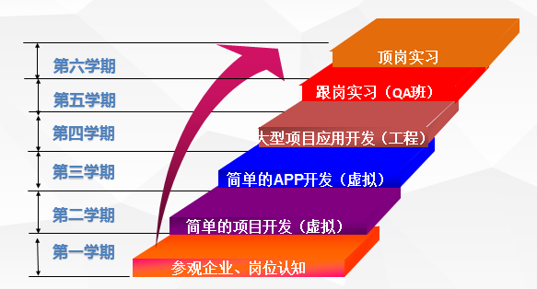图4 渐进式实践课程体系

**（三）共用标准：考核标准与企业考核标准对接**

软件技术专业吸收企业高管和技术骨干进入校企合作委员会和专业建设委员，通过他们引入行业企业标准。通过与福州天晴数码、福州华渔教育技术、福州掌中云文化传媒等企业开展共建生产性实训基地、项目研发、技术研发等合作，引入企业技术标准和项目技术标准，加以消化吸收，转化为专业标准和课程标准。

依照企业的考核标准，从学分、认证、技能、经验、心态和素养6个方面对学生的能力进行评估和考核。根据“网龙QA班”采取“工学交替”的办学模式，制定了人员选拔制度、人员管理制度、人员激励制度等等一系列保障学生权益和保证学生能力成长的制度。

学校在考核模式改革上获得了宝贵的经验，更让近500名学生收益，学生在参与该成果的实施工程中，培养了企业化的思维模式，部分学生更是在在校学习期间就获得了合作企业的工作邀请，与企业合作开发的“101教育能力平台”、“福建教育信息化平台”、“IM项目守护系统”、“101PPT”等多个系统投入使用并产生了可观的经济效益。

表1 福州软件职业技术学院师生参与的生产性项目

|  |  |  |
| --- | --- | --- |
| 序号 | 生产性项目 | 软件生命周期所处阶段 |
| 1 | 101教育能力平台 | 正在运营 |
| 2 | 福建教育信息化平台 | 正在运营 |
| 3 | IM项目守护系统-妇联通 | 正在运营 |
| 4 | 福州软件职业技术学院实训平台 | 开发 |
| 5 | 101PPT | 正在运营 |

**（四）共建师资：引进网龙高P（高级工程师）进校园**

通过校企互兼互聘，努力构建专兼结合的师资队伍，学院聘请行业、企业和社会中具有高素质的专家、专业技术人员和高技能人才担任兼职教师。开展“网龙高P进校园，校企双融创辉煌”活动，制定了网龙高P进校园的优惠政策，网龙高P技术人员参与学校教学专业建设等活动。

**（五）共享资源：以企业需求为动机，打造真实生产性项目资源**

**1.开发校企优质课程资源**

与企业合作不断开发和完善课程资源。例如：本专业与企业合作开发的教材《游戏测试技术》，引入多个企业实际案例，较详尽的分析讲解了各个案例的开发过程。

表2校企合作开发课程资源一览表

|  |  |  |
| --- | --- | --- |
| **合作企业** | **合作课程** | **合作出版教材、网络资源** |
| 网龙网络公司 | 游戏测试及工具使用 | 游戏测试技术 |
| 网龙网络公司 | 数字应用基础 | 数字应用基础 |
| 网龙网络公司 | 软件测试级工具使用 | 软件测试技术 |
| 福建省职业技能鉴定指导中心 | 数字应用基础 | 办公软件试题汇编（高级操作员级） |
| 网龙网络公司 | 虚拟现实概论 | 虚拟现实概论 |
| 网龙网络公司 | 程序设计基础 | C语言程序设计 |

**2.采用“工学交替”的教学方式，开发教学资源**

在教学过程中，根据教学情况以及项目计划要求进行工学交替变化调整。教师能掌握每个同学的学习情况，学生能完整地参与到企业项目开发的全过程中，这种教学法已在多门课程中进行了教学试点，受到学生的广泛欢迎和认可。采用课堂+项目的教学方法，依据课程的需要,直接将企业项目带入课堂教学，调动了学生的积极性，加深了理解，提高了学习效率，促进了师生交流。

1. 成果成效

**（一）提供了具有示范意义的成果和案例经验**

经过多年的实践探索，“设计方法论”驱动软件技术专业产教融合人才培养模式的办学成效逐步显现。软件技术专业校企联动培养模式实施以来，人才培养质量稳步上升，专升本升学率逐步提高（2020 年达到35%）校企联动畅通，尤其受到地方政府、社会和企业的认同和肯定，荣获2020年福建省职业教育教学成果奖两项。

**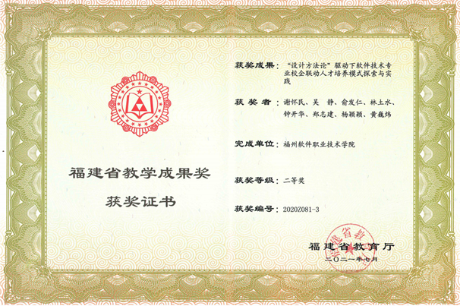**图5 教学成果奖获奖证书

1.2017年7月，软件技术专业被福建省教育厅确定为省级现代学徒制试点专业,2017年12月获得福州市政府奖补138万。

2.2017年7月，软件技术专业Java程序设计课程教学团队设计的《Java 程序设计》课程被福建省教育厅评为精品资源共享课（创新创业教育与专业教育融合类）。

3.2017 年 12月，软件技术专业被教育厅确定为 2017 年福建省职业院校产教融合示范专业点培育项目。

4.软件技术专业老师参加福建省教育 2018 年、2019 年“网龙杯”福建省职业院校信息化教学大赛，其参赛课程《创新设计方法论——情景分析》获得高职组信息化课堂教学三等奖，《制作企业宣传演示文稿》获得高等职业教育组二等奖。

5.教师团队共申请软件专利20余项，发表核心期刊、CN论文10余篇。编著教材8部，其中“十三五”规划教材3部、OSTA考试试题汇编1部。

表3： 教学团队申报专利一览表

|  |  |  |
| --- | --- | --- |
| **序号** | **专利名称** | **申请公布号** |
| 1 | 一种基于 Unity 引擎的远程测试距离的方法及系统 | CN 107423688 A |
| 2 | 一种远程测试虚拟角色加速度值 的方法及系统 | CN 107422847 A |
| 3 | 基于 Unity 的纹理贴图配置信息检测方法及 其系统 | CN 107748715 A |
| 4 | 虚拟现实技术中纹理贴图配置信息的获取方法、存储介质 | CN 107767434 A |
| 5 | 虚拟现实软件的绘制调用数量的检测方法及存储介质 | CN 108153655 A |
| 6 | 一种界面布局合理性检测的方法及系统 | CN 109086108 A |
| 7 | 虚拟现实软件的帧率测试方法及其系统 | CN 106970875 A |
| 8 | 一种自动化测试方法及系统 | CN 107040433 A |
| 9 | 一种基于 Unity 引擎的距离测试方法及系统 | CN 107392888 A |
| 10 | 一种测试虚拟角色加速度值的方 法及系统 | CN 107422848 A |
| 11 | 虚拟现实软件的纹理资源配置的检测方法及存储介质 | CN 108287791 A |
| 12 | 一种统计虚拟现实软件的三角面数量的方 法及终端 | CN 108363664 A |
| 13 | 一种加载模块耗时检测的方法及终端 | CN 108415829 A |
| 14 | 一种远程统计虚拟现实软件的三角面数量 的方法及系统 | CN 108469999 A |
| 15 | 虚拟视场合理性检测的方法及其系统、存储 介质 | CN 108573505 A |
| 16 | 基于引擎的虚拟摄像机视场角的计算方法、 存储介质 | CN 108665525 A |
| 17 | 一种虚拟现实软件内存回收机制的性能检 测方法及系统 | CN 108763052 A |
| 18 | 一种基于漏斗模型的自动化监测方法及终端 | CN 108664405 A |
| 19 | 接口测试脚本的生成方法及计算机可读存 储介质 | CN 109240923 A |
| 20 | 一种并行测试的方法及系统 | CN 108984363 A |

# （二）校企共同开展的生产性实践成果丰硕

学校与网龙网络公司共建生产性实训基地，该基地研发的“101 教育能力平台”、“ 福建教育信息化平台”、“ IM 项目守护系统””、“ 101PPT”等项目，为企业创造了产值1260余万。开发建设了PC端的“慕课先生”在线学习平台、“考试先生”在线考试系统。为了适应手机移动端使用的普遍性，方便广大师生的学习和交流，开发福软通APP平台，集在线学习、服务、社区、党建、OA等功能于平台一体。

# （三）人才培养质量显著提高

**1.优秀学子层出不穷**

近年来涌现出许多优秀毕业生，他们在企业一线受到用人单位的一致好评。如魏国清，2009年毕业，现任福州宽腾网络科技有限公司，技术负责人；吴锦建，2011年毕业，现任中共古田县泮洋乡委员会，党政办主任；胡慧鹏，2013年毕业，现任福建搜索互动网路科技有限公司/产品经理；黄少强，2017年毕业，现任福建网龙计算机网络信息技术有限公司产品运营专员。

**2.用人单位评价**

通过企业走访调研，用人单位认为软件技术专业培养的学生具备了良好的职业技能和职业素养，能胜任相应的工作，符合他们的用人需求，近三年的雇主满意度也达到了95%以上。

**3.毕业生就业质量不断提高**

毕业生就业率连续三年达97%以上，且就业对口率和就业质量高，学生初始就业的平均工资超过4000，雇主满意度和毕业生满意度都达 95%以上。

# **4.承接企业技术服务外包项目**

近年来，软件技术专业师生参与多项企业外包项目的开发，累积金额100 余万，不但为企业解决了技术难题，也提升了本教学团队的技术开发能力。

表 4：软件技术专业部分服技术务外包项目情况一览表

|  |  |  |  |  |  |
| --- | --- | --- | --- | --- | --- |
| 项目名称 | 项目时间 | 合作企业 | 参与学生人数 | 企业对接人员 | 项目金额  （万） |
| 101 教育能力平台 | 2017 | 天晴 | 30 | 林连进 | 20.5 |
| 福建教育信息化平台 | 2017 | 华渔 | 15 | 钟开华 | 18 |
| IM 项目 | 2017 | 网龙 | 20 | 鲍凌涛 | 17 |
| 守护系统 | 2018 | 网龙 | 15 | 张超 | 23 |
| 101PPT | 2018 | 华渔 | 10 | 许振宇 | 21 |

1. **经验总结**

经过多年的实践探索，“设计方法论”驱动下的软件技术专业校企联动人才培养模式逐渐趋于成熟。通过对行业、企业进行大量的调研发现，该模式依托主办方网龙公司旗下的福建天晴数码有限公司的工程师及实验室资源进行以项目为导向，以工作过程为依托的培养方式，以企业技术岗位标准为标准提高学生综合素质、知识水平和创新能力，结合教学改革的最新研究成果，对教学内容进行了整合、优化，制定了适应学科发展和符合企业生态的教学大纲和实验大纲，以企业P3技术岗位员工考核标准对学生进行考核，有助于学生在学习、考试全过程体验企业标准，顺利实现从学校学生到企业员工的身份转变。

在专业方向设置、人才培养模式改革、师资队伍建设、培养过程的实施、实践条件的建设、服务地方等各方面的设计都是基于“设计方法论”，解决了培养的人才能很好地学以致用解决难题，又为企业培养出其所需的高技能型人才。

1. **推广应用**

**（一）显著提高本专业毕业生就业竞争力**

根据课题组对2018年至2021年三年的近1000名本专业毕业生进行的就业质量评估指标的调研，受训学生在专业能力评价维度的企业及社会平均满意率提高约17%。近年来本专业毕业生广受企业好评，就业竞争力显著提升。

**（二）“设计方法论”在校内得到广泛推广应用**

2018年以来，学校所有教师均参加了“设计方法论”初级培训与考试，采用“设计方法论”职教研讨会、教师拓展训练班、教材编撰研讨会等各种形式，学校近三年约300余人次进行了教师能力培养与训练。该课程也作为公共课向学院全体学生进行推广学习。接受课程教学的学生逾5000人次。

**（三）在行业企业与中取得了良好效果**

“设计方法论”培养课程体系的推广应用在行业企业与中取得了良好效果，为学校的教学和学生管理提供了可借鉴的经验。在该成果基础上，根据中职学生学习特点，经研究完善后，中职院校也可试点应用。